ESP A2: - Ich kann einzelne und häufig gebrauchte Wörter verstehen. Ich verstehe das Wesentliche von kurzen, klaren und einfachen Durchsagen.
- Ich kann mich in einfachen, routinemässigen Situationen verständigen, in denen es um einen unkomplizierten und direkten Austausch von Informationen und um vertraute Themen und Tätigkeiten geht. […]
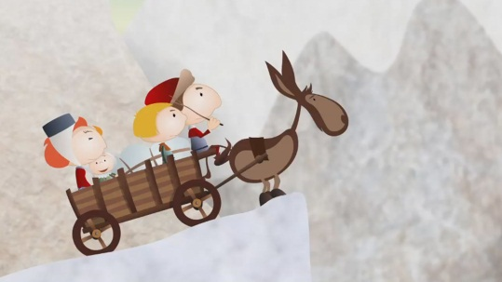 | Schau dir den Film «Helveticus: 2. La traversée du Gothard» an und bearbeite anschliessend folgende Aufträge:
Auftrag 1:  / Ordne die Buchstaben der unterstrichenen Wörter korrekt.  Schreibe 5 Sätze, in denen mindestens 2 der Wörter vorkommen. |  | Auftrag 2:  Schau die Episode noch einmal genau an. Finde folgende Ausdrücke.  Notiere, was sie bedeuten könnten. Achte dabei auch auf den Film.  Schlage in einem Dictionnaire nach und überprüfe deine Annahme.
a) Nous voici au beau milieu des plseA …  b) … pour aller de l’autre côté de la ntgmeoan …  c) … mais franchir le aorGtdh …  d) Malgré son courage, la aefillm se retrouve …  e) … des gens en catastrophe dans son glevail …  f) … pour construire un ichnem à travers le Gothard.  g) Les Walser ntos des montagnards …  h) Voilà un ojil pont qui enjambe la rivière.  i) titeP à ttepi un chemin suspendu se construit.  j) La première retuo traversant le Gothard … |  | a) Pour faire du commerce ensemble …  b) Voilà un joli pont qui enjambe la rivière  c) Cela n'est pas sans danger et il ne faut pas avoir le vertige!  d) Après ce long périple voici qu'enfin un village apparaît.  e) … mais au fil des ans, la route s'est améliorée …

